Universidade Estadual de Campinas UNICAMP

IA368W

Atividade 2

Particle Filters

Vinicius Rodrigues Sanches – RA: 208976

Introdução Teórica

O algoritmo de Filtro de Partículas é uma alternativa nos filtros não paramétricos dos filtros de Bayes. Parecido com os filtros de Histogramas, aproximam a posteriori por um número finito de parâmetros. Entretanto, eles diferem no modo como esses parâmetros são gerados e nos quais eles povoam o espaço de estados.
A ideia chave é representar a crença de estado posterior por um conjunto de partículas de estado randômico, as quais são selecionadas para gerar novas partículas melhoradas, descartando as piores em todos os ciclos até que se chegue numa variância aceitável.
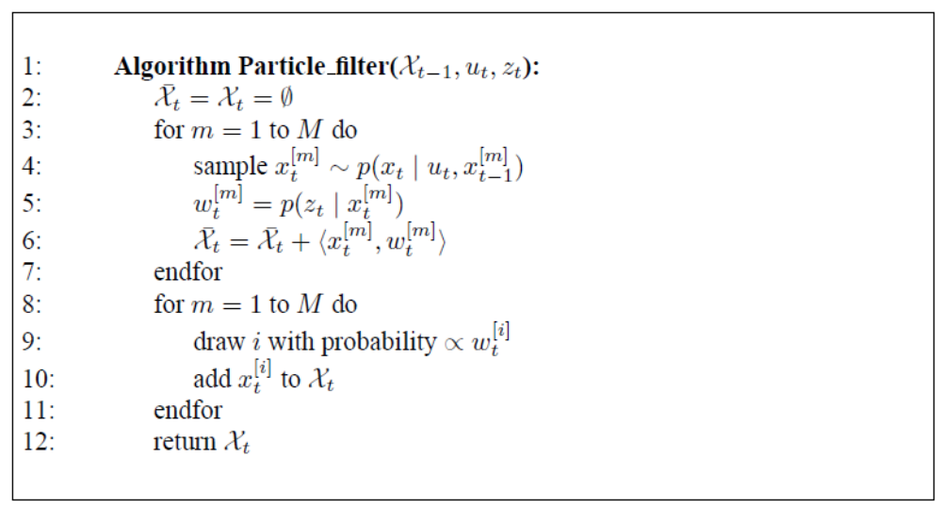
A fase de gerar novas partículas a partir das antigas é denominado de reamostragem que segue abaixo:
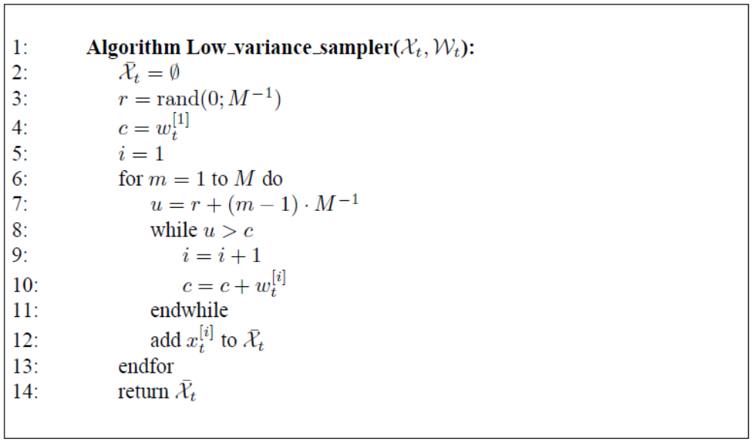

Objetivo
Nosso objetivo é aplicar o algoritmo de Filtro de Partículas levando em consideração que conhecemos previamente o mapa do local.
Vamos tentar mostrar o sistema convergindo a posição das partículas, diminuindo o erro da posição real (odométrica) e da calculada pelo filtro.

Desenvolvimento Prático
Para a realização do experimento utilizaremos um ambiente simulado de robótica conhecido como ARIA. O mapa utilizado em todos os experimentos foi fornecido ( feec.map ). Veja a tela do ambiente simulado com o mapa carregado:
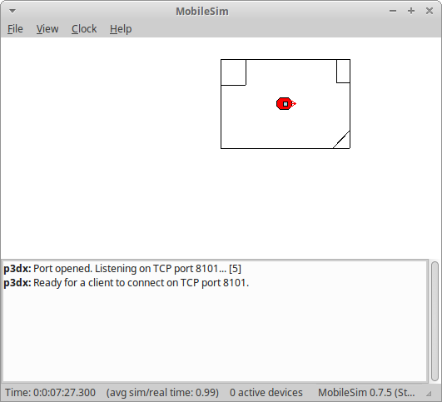
Vamos iniciar o laser do simulador executando um serviço REST denominado restthru, o qual facilita as requisições e respostas pois encapsula tudo em pacotes JSON. Segue imagem do laser simulado ligado após o restthru ser iniciado.
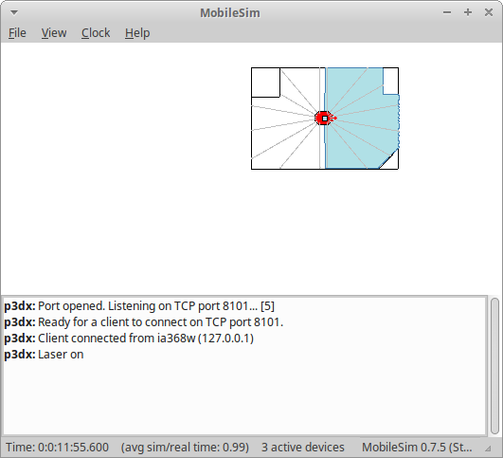

Foi implementado um algoritmo como descrito nas aulas:

- Passo 1: Inicialização - gere P partículas aleatoriamente pelo ambiente (ex: P=2000) - arquivo gerar_inicial.m;
- Passo 2: Sensoriamento - obtenha as medidas dos sensores de distância do robô e das partículas - arquivos filtro_de_particulas.m e calc_part_dist.m
- Passo 3: Ranqueamento - compute o peso (importância) de cada partícula - arquivo ranking_part.m
- Passo 4: Seleção - selecione as N melhores partículas de acordo com os respectivos pesos (ex: N=50) - arquivo reamostragem.m
- Passo 5: Reamostragem - gere S partículas a partir das partículas N selecionadas - arquivo reamostragem.m
- Passo 6: Deslocamento - desloque o robô e as S partículas com o mesmo movimento imposto ao robô – arquivos filtro_de_particulas.m e reamostragem.m
- Passo 7: Perturbação - Acrescente uma perturbação na pose de cada partícula para representar erros de deslocamento e adicione R novas partículas geradas aleatoriamente (ex: R=100). Vá para o passo 2 – arquivo reamostragem.m

Foram utilizados outros arquivos fornecidos para execução de outros algoritmos auxiliares tais como FeatureDetection2.m, laser_part.m e SplitAndMerge.m
Iniciei esse teste com apenas 500 partículas e o robô parado para ver se mesmo assim o sistema irá convergir.
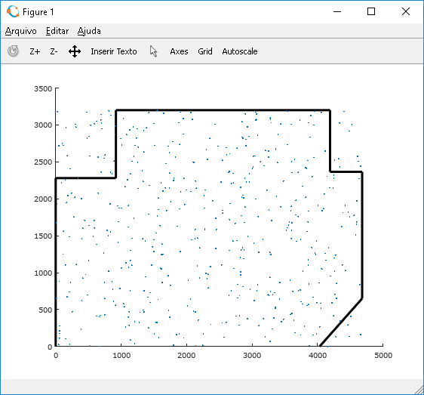

Seguem algumas sequencias de posições reais do robô (hexagrama vermelho) e as posições calculadas (hexagrama verde).
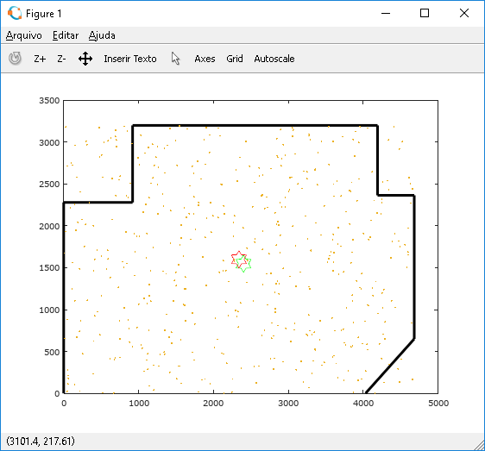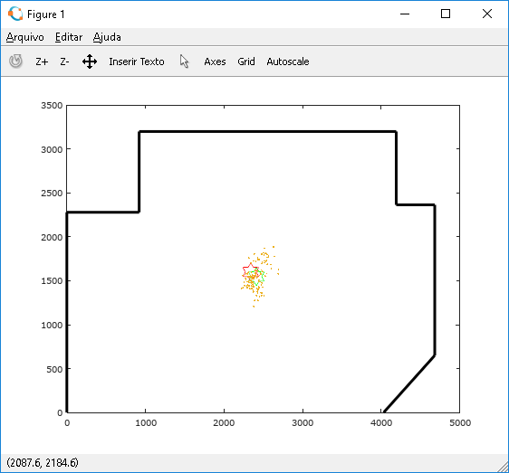
Abaixo segue uma imagem que indica uma boa convergência, tendo uma baixa variância das posições das partículas, sendo esse valor menor que a perturbação causada pela reamostragem das partículas.
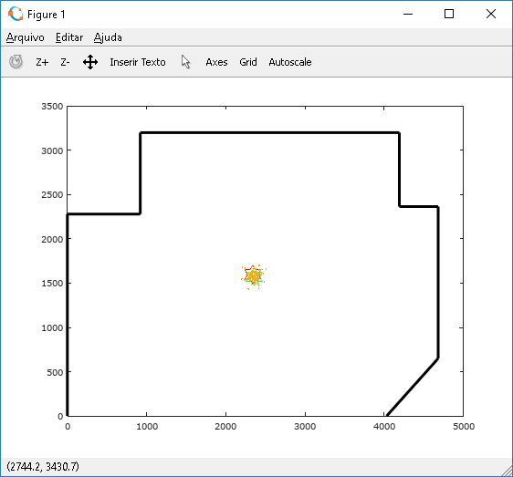

Depois que cheguei a este ponto de convergêcia com uma baixa variância das partículas reamostradas, iniciei o cálculo dos landmarks utilizado a posição calculada pela média ponderadas das partículas juntamente com a leitura do laser para a extração das features e cálculo comparativo com os landmarks reais.
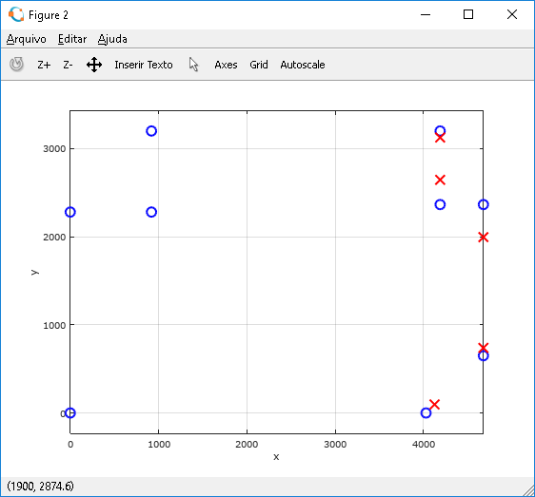

Os resultados obtidos com o robô em movimento são muito similares:
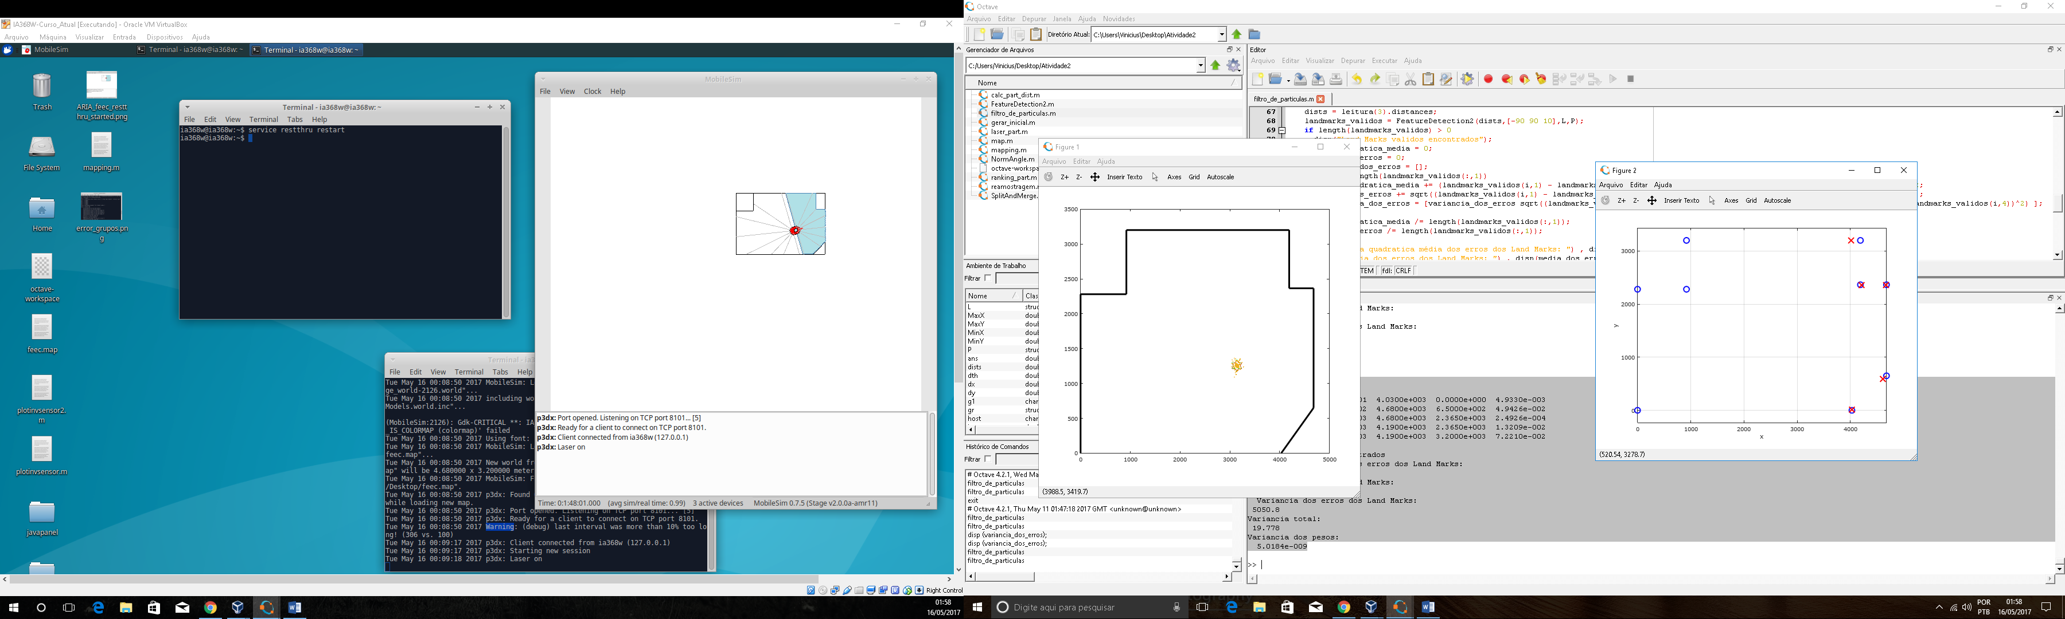
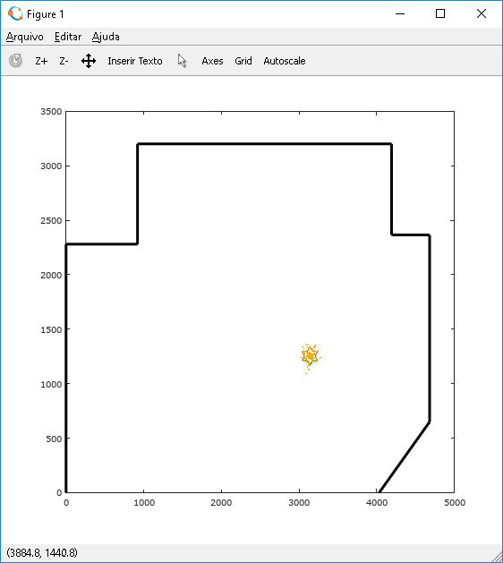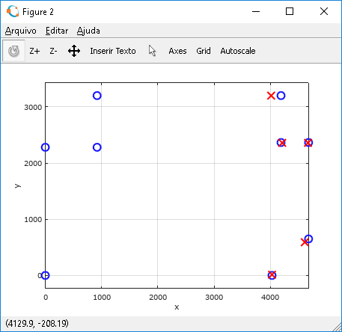

result =

4.0303e+003 1.2700e+001 4.0300e+003 0.0000e+000 4.9330e-003
4.6126e+003 5.9054e+002 4.6800e+003 6.5000e+002 4.9426e-002
4.6706e+003 2.3589e+003 4.6800e+003 2.3650e+003 2.4926e-004
4.2116e+003 2.3582e+003 4.1900e+003 2.3650e+003 1.3209e-002
4.0146e+003 3.1989e+003 4.1900e+003 3.2000e+003 7.2210e-002

Land Marks validos encontrados
Soma quadratica mdia dos erros dos Land Marks:
7929.9
Media dos erros dos Land Marks:
62.364
Variancia dos erros dos Land Marks:
5050.8
Variancia total:
19.778
Variancia dos pesos:
5.0184e-009

Código Fonte

Seguem alguns dos códigos fontes produzidos:
Programa principal que comanda os demais (filtro_de_particulas.m).
close all; clear;

num_part_inicial = 500;

addpath('~/Desktop/APIs/Matlab');
host = 'http://192.168.0.105:4950';
laser = '/perception/laser/1/distances?range=-90:90:10';

gr.name = 'group1';
gr.resources{1} = '/motion/vel';
gr.resources{2} = '/motion/pose';
gr.resources{3} = '/perception/laser/1/distances?range=-90:90:10';
% dados do laser
precisao = 50; % mm
passo = 1*pi/180; % rad

% sigma = [0.5 0 ; 0 0.05]; % altera o shape da curva - erro muito grande - sonar
sigma = [0.05 0 ; 0 0.005]; % altera o shape da curva - erro menor - laser
% sigma = [0.005 0 ; 0 0.005]; % altera o shape da curva - erro menor - laser
sigma_move = [50 0; 0 0.035];

variancia_final = 50;

http_init('');
http_delete('http://192.168.0.105:4950/group/group1');
g1 = http_post('http://192.168.0.105:4950/group',gr);
g1 = 'http://192.168.0.105:4950/group/group1';

random_particles = gerar_inicial(num_part_inicial);
figure 1
hold on
map;
plot(rot90(mapa(:,1)),rot90(mapa(:,2)),'k','LineWidth',3);
plot(rot90(random_particles(:,1)),rot90(random_particles(:,2)),'.');
leitura = http_get(g1);

x_inicial = leitura{2}.pose.x;
y_inicial = leitura{2}.pose.y;
th_inicial = leitura{2}.pose.th;
th_inicial = NormAngle(th_inicial*pi/180)

variancia_total = 0;
variancia_total = var(random_particles(:,1)) + var(random_particles(:,2));
quantidade = length(random_particles);
while true %variancia_total > variancia_final
particles_dist = calc_part_dist(random_particles);
ranking = ranking_part(particles_dist,leitura{3}.distances,sigma(1,1)*1000);
if quantidade >= 200
quantidade = round(quantidade / 2);
endif
pose_x = 0;
pose_y = 0;
pose_th = 0;
for j=1:length(random_particles)
pose_x += random_particles(j,1)*ranking(j);
pose_y += random_particles(j,2)*ranking(j);
pose_th += NormAngle(random_particles(j,3)*ranking(j));
endfor

if variancia_total < variancia_final
P.x = pose_x;
P.y = pose_y;
P.th = pose_th;
P.th = NormAngle(P.th);
particle_med = [P.x P.y P.th];
dists = leitura{3}.distances;
landmarks_validos = FeatureDetection2(dists,[-90 90 10],L,P);
if length(landmarks_validos) > 0
disp("Land Marks validos encontrados");
soma_quadratica_media = 0;
media_dos_erros = 0;
variancia_dos_erros = [];
for i=1:length(landmarks_validos(:,1))
soma_quadratica_media += (landmarks_validos(i,1) - landmarks_validos(i,3))^2 + (landmarks_validos(i,2) - landmarks_validos(i,4))^2;
media_dos_erros += sqrt((landmarks_validos(i,1) - landmarks_validos(i,3))^2 + (landmarks_validos(i,2) - landmarks_validos(i,4))^2);
variancia_dos_erros = [variancia_dos_erros sqrt((landmarks_validos(i,1) - landmarks_validos(i,3))^2 + (landmarks_validos(i,2) - landmarks_validos(i,4))^2) ];
endfor
soma_quadratica_media /= length(landmarks_validos(:,1));
media_dos_erros /= length(landmarks_validos(:,1));

disp(" Soma quadratica media dos erros dos Land Marks: ") , disp(soma_quadratica_media);
disp(" Media dos erros dos Land Marks: ") , disp(media_dos_erros);
disp(" Variancia dos erros dos Land Marks: ") , disp(var(variancia_dos_erros));
else
disp("Nenhum land mark valido encontrado");
endif
endif
figure 1
hold off
plot(rot90(mapa(:,1)),rot90(mapa(:,2)),'k','LineWidth',3);
hold on
plot(pose_x,pose_y,'marker','h','color','g','MarkerSize',20);
plot(leitura{2}.pose.x, leitura{2}.pose.y,'marker','h','color','r','MarkerSize',20);
plot(rot90(random_particles(:,1)),rot90(random_particles(:,2)),'.');
leitura = http_get(g1);
x_final = leitura{2}.pose.x;
y_final = leitura{2}.pose.y;
th_final = leitura{2}.pose.th;
th_final = NormAngle(th_final*pi/180);
dx = x_final - x_inicial;
dy = y_final - y_inicial;
dth = th_final - th_inicial;
x_inicial = x_final;
y_inicial = y_final;
th_inicial = th_final;
random_particles = reamostragem(random_particles,ranking,quantidade,sigma_move,round(quantidade/2),dx,dy,dth);
variancia_total = (var(random_particles(:,1)) + var(random_particles(:,2)))/length(random_particles);
disp("Variancia total: ") , disp (variancia_total);
disp("Variancia dos pesos: ") , disp(var(ranking));
fflush(stdout);
refresh();
endwhile

Segue abaixo o código de reamostragem e geração de novas partículas (reamostragem.m).
function result = reamostragem(particles, weights, size_ream,sigma, size_sort,dx,dy,dth)
result =[];
beta = 0;
[w_b , i_b] = sort(weights,'descend');
w_b = w_b(1:size_sort);
i_b = i_b(1:size_sort);
[ w_max , i_max ] = max(weights);
index = round(rand(1)*length(w_b));
if index == 0
index = 1;
endif
for i=1:size_sort %mantendo os melhores
result = [result; (particles(i_b(i),1)+dx) (particles(i_b(i),2)+dy) (particles(i_b(i),3)+dth)];
endfor
for i=1:size_ream-size_sort %escolhendo novos entre os melhores
beta = beta + 2*w_max*rand(1);
while beta > w_b(index)
beta = beta - w_b(index);
index = mod((index+1), length(w_b));
if index == 0
index = 1;
endif
endwhile
% insere a perturba e o deslocamento das dimens
result = [ result ; (particles(i_b(index),1)+dx+sigma(1,1)*randn(1)) (particles(i_b(index),2)+dy+sigma(1,1)*randn(1)) (particles(i_b(index),3)+dth+sigma(2,2)*randn(1))];
endfor
endfunction

Segue abaixo a função de ranking das partículas.

function result = ranking_part(particles_dist, sensor_dist,sigma)
result = [];
w = ones(1,length(particles_dist));
n_ = 0.0007;
for i=1:length(particles_dist)
dist = 0;
for j=1:length(sensor_dist)
gauss = (1/(sigma*sqrt(2*pi)))*exp((-1/2)*n_*((particles_dist(i,j)-sensor_dist(j))/sigma)^2);
w(i) = w(i) * gauss;
%dist = n_*((particles_dist(i,j) - sensor_dist(j))^2)+dist;
%if dist > 0;
% w(i) = w(i)/dist;
%endif
%dist = ((particles_dist(i,j) - sensor_dist(j))^2)+dist;
endfor
%w(i) = dist/length(sensor_dist);
endfor
soma = sum(w);
for i=1:length(w)
w(i) = w(i)/soma;
endfor
soma = sum(w);
result = w;
endfunction

Segue abaixo a função que calcula todos as distâncias dos feixes de laser das partículas. Note que houve uma modificação no protótipo da função laser_part, removendo o sigma. Este, por sua vez, estava causando uma perturbação excessiva no sistema, o qual não conseguia convergir direito. A função laser_part original foi também modificada para não considerar os cálculos com o sigma, que simulava um erro de medida do laser para as partículas.
function result = calc_part_dist(particles)
result = [];
map;
for i=1:length(particles)
pose.x = particles(i,1);
pose.y = particles(i,2);
pose.th = NormAngle(particles(i,3));
aux = [];
for ang=-90:10:90
angulo = NormAngle((ang*pi)/180);
dist_ = laser_part(mapa,pose,angulo);
aux = [aux dist_];
endfor
result = [result; aux];
endfor
endfunction

function result = laser_part(mapa, pose, angulo)

% cada linha do mapa contem 7 parametros
% - pontos x,y de inicio da reta
% - pontos x,y de fim da reta
% - coeficientes da reta a, b, c (ax + b = c)

% reta do raio laser
teta = mod(pose.th + angulo, 2*pi);
if abs(teta) == pi/2 || abs(teta) == 3*pi/2
a = 1;
b = 0;
c = pose.x;
else
a = tan(teta);
b = -1;
c = a*pose.x - pose.y;
end

Pontos = [];

for i=1:rows(mapa)
% computa interseccao do raio com a reta
% se sao paralelas, continue
if a == 0 && mapa(i, 5) == 0
continue;
elseif b == 0 && mapa(i, 6) == 0
continue;
elseif b != 0 && mapa(i, 6) != 0 && abs(a/b - mapa(i, 5)/mapa(i, 6)) < 1.0e-8
continue;
end
A = [mapa(i, 5) mapa(i, 6); a b];
B = [mapa(i, 7); c];
p = A\B;

dist = (p(1)-pose.x)^2 + (p(2)-pose.y)^2;

% verifique se as coordenadas do ponto estao fora do segmento do mapa
Xmax = max(mapa(i, 1), mapa(i, 3));
Xmin = min(mapa(i, 1), mapa(i, 3));
Ymax = max(mapa(i, 2), mapa(i, 4));
Ymin = min(mapa(i, 2), mapa(i, 4));
if p(1) < Xmin || p(1) > Xmax || p(2) < Ymin || p(2) > Ymax
continue;
end

% verifique se o ponto esta no quadrante correto
if teta >= 0 && teta <= pi/2 && p(1) >= pose.x && p(2) >= pose.y
Pontos = [Pontos; p(1) p(2) dist];
elseif teta >= pi/2 && teta <= pi && p(1) <= pose.x && p(2) >= pose.y
Pontos = [Pontos; p(1) p(2) dist];
elseif teta >= pi && teta <= 3*pi/2 && p(1) <= pose.x && p(2) <= pose.y
Pontos = [Pontos; p(1) p(2) dist];
elseif teta >= 3*pi/2 && teta <= 2*pi && p(1) >= pose.x && p(2) <= pose.y
Pontos = [Pontos; p(1) p(2) dist];
end
endfor

if rows(Pontos) == 0 % nenhum ponto encontrado !?!?
result = 1000000;
return;
end

% retorna o ponto de menor distância e simula erro do sensor
P = sortrows(Pontos, 3);

result = sqrt((P(1,1) - pose.x)^2 + (P(1,2) - pose.y)^2);
end

Conclusões

O Filtro de Partículas se mostrou muito eficaz com uma variância baixa. É um método de localização global que pode ser implementado pois é muito intuitivo depois que se entende os conceitos utilizados. Acredito que um aumento do número de pontos lidos pelo laser poderia melhorar as medidas de extração dos landmarks.

Bibliografia e fontes

Probabilistic Robotics – Sebastian Thrun , Wolfram BURGARD e Dieter FOX
Site e slides das aulas de IA368W – Métodos Estocásticos para Robótica Móvel
– Professor Eleri Cardozo e Professor Eric Rohmer

